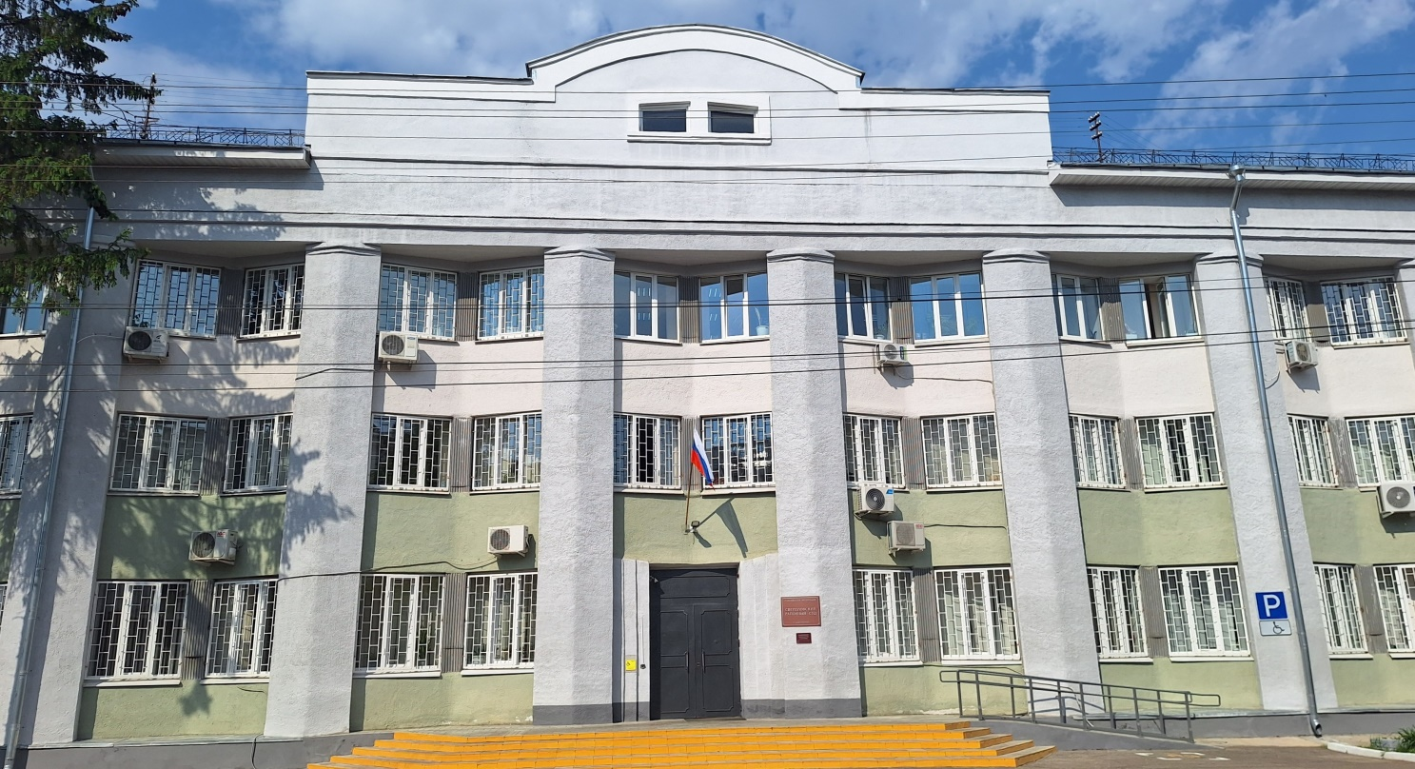

Историческая справка Свердловского районного суда г. Костромы

Свердловский районный народный суд был образован на основании решения исполнительского комитета Костромского областного Совета депутатов трудящихся от 12.05.1972г. №193 «Об организации районных народных судов в г. Костроме».
Основными функциями суда являлись: осуществление правосудия, исполнение судебных решений, обобщение судебной практики, проведение профилактических мер, вынесение частных определений, оказание методической помощи товарищеским судам и т.д. На тот период времени Свердловский районный народный суд имел следующую структуру: канцелярия, судебные исполнители, судьи. Свердловский районный народный суд подчинялся отделу юстиции Костромского облисполкома.
Одними из первых председателями Свердловского районного народного суда были Аникеев В.Д., Третьяков В.И., Крутиков А.Н. Состав судей состоял из 5 человек. Затем, в связи с увеличением объема работы, штат суда с годами увеличивался.
В 1996 году с принятием ФКЗ «О судебной системе в Российской Федерации» для осуществления правосудия создаются районные суды. Понятие районных народных судов отсутствует, в связи с чем, из наименования суда было исключено слово «народный».
В 90-е годы одними из наиболее рассматриваемых категорий гражданских дел были такие, как взыскание по вкладам с тех или иных коммерческих кредитных организаций, взыскание задолженности по заработной плате в связи с сокращением или банкротством предприятия, взыскание индексации социальных выплат ликвидаторам аварии на ЧАЭС. По уголовным делам наиболее часто рассматриваемыми были такие, как посягательство на собственность (кражи), незаконный сбыт, хранение, приготовление наркотических средств.
Сегодня в штате суда работает 24 судьи и более 70 сотрудников. Свердловский районный суд г. Костромы является самым многосоставным в Костромской области и его состав с 2012 года размещается по двум адресам: г. Кострома, ул. Долматова, д.14 и г. Кострома, пр-т Мира, 51.
В Свердловском районном суде каждый работник аппарата суда и судьи обеспечены современными средствами информатизации. С середины 2000-х годов начинается активное внедрение автоматизированных информационных систем, предназначенных для формирования единого информационного пространства судов общей юрисдикции в целях повышения полноты и достоверности информации, получаемой в ходе судебных заседаний, повышения эффективности процессов судебного делопроизводства, сокращения сроков рассмотрения дел.
В целях обеспечения доступности правосудия путем эффективной организации работы суда по приему заявлений и обращений граждан, и с целью оптимизации документооборота с 2011 года работает приемная суда, деятельность которой регламентируется соответствующим Положением.
В 2013 году в целях оптимизации работы суда были проведены организационно-штатные мероприятия по внесению изменений в структуру суда. В результате был упразднен общий отдел суда и сформировано 3 новых отдела, такие, как отдел обеспечения судопроизводства по гражданским делам, отдел обеспечения судопроизводства по уголовным делам, отдел судебного делопроизводства, кадрового, материально-технического и информационного обеспечения, которые работают на основании Положения об отделе.
Ежегодно судьи, а также государственные гражданские служащие суда в целях повышения своей квалификации проходят обучение в учебных центрах г. Москвы, Нижнего Новгорода и Саратова. В штате суда работает 3 судьи, которые являются кандидатами юридических наук.
В рамках государственной автоматизированной системы «Правосудие» суд оснащен системами звукозаписи судебных процессов (аудиопротоколирования), ведения электронного документооборота, формирования банка судебных решений.
Система видеоконференц-связи позволяет сегодня рассматривать заявления и ходатайства лиц, отбывающих наказание в местах лишения свободы, с их участием в режиме «Онлайн», что существенно сокращает сроки рассмотрения дел, экономит время судей.

